PHÂN TÍCH THIẾT KẾ LUỒNG ĐẶT HÀNG ONLINE
Hệ thống bán lẻ RikkeiFastMart

Bước 1 — Yêu cầu chức năng và phi chức năng
Mã | Loại | Nội dung
FR-01 | Chức năng | Hệ thống phải kiểm tra số lượng tồn kho của từng sản phẩm trong giỏ hàng trước khi tạo đơn hàng.
FR-02 | Chức năng | Hệ thống phải cho phép khách hàng nhập và áp dụng mã giảm giá vào đơn hàng trước khi xác nhận đặt hàng.
NFR-01 | Phi chức năng | Hệ thống phải trả kết quả kiểm tra tồn kho trong tối đa 2 giây kể từ khi khách hàng bấm “Đặt hàng”, đo trong điều kiện tải bình thường.

Bước 2 — Kiến trúc 3 tầng
Tầng | Vai trò trong luồng Đặt hàng Online
Presentation Tier | Giao diện app: hiển thị danh sách sản phẩm, giỏ hàng, ô nhập mã giảm giá, nút đặt hàng và thông báo kết quả (thành công / không đủ hàng) cho khách hàng.
Business Logic Tier | Xử lý nghiệp vụ: kiểm tra tồn kho từng sản phẩm trong giỏ, áp dụng mã giảm giá, tạo đơn hàng và sinh thông báo kết quả.
Data Tier | Lưu trữ và truy xuất dữ liệu Khách hàng, Sản phẩm (tồn kho), Đơn hàng và Chi tiết đơn hàng trong cơ sở dữ liệu.

Bước 3 — Use Case Diagram
Actor: Khách hàng, Nhân viên kho. Use Case: Đăng nhập, Đặt hàng, Kiểm tra tồn kho, Cập nhật tồn kho. Đặt hàng <<include>> Đăng nhập và <<include>> Kiểm tra tồn kho (hai bước luôn xảy ra trong luồng đặt hàng).
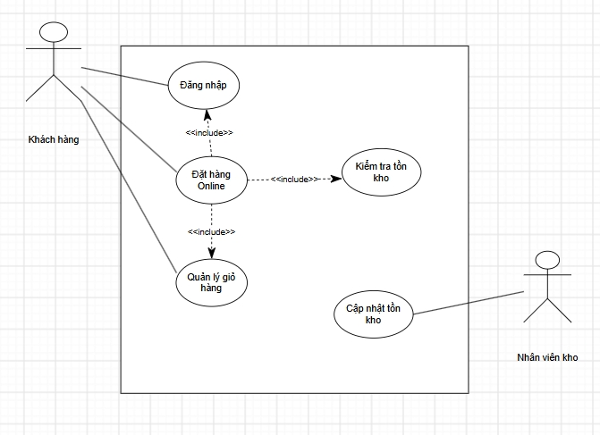
Hình 1 — Use Case Diagram luồng Đặt hàng Online

Bước 4 — Đặc tả Use Case & Activity Diagram

4.1 Đặc tả Use Case: Đặt hàng
Use Case Name & ID | Đặt hàng — UC-02
Actor(s) & Description | Khách hàng — khách hàng đã đăng nhập chọn sản phẩm, thêm vào giỏ hàng và thực hiện đặt mua.
Pre-conditions | Khách hàng đã đăng nhập thành công (đã thực hiện UC-01 Đăng nhập).
Post-conditions | Một đơn hàng mới được tạo và lưu trong hệ thống với đầy đủ sản phẩm, số lượng và mã giảm giá (nếu có).
Main Flow | 1. Khách hàng xem danh sách sản phẩm, chọn sản phẩm và số lượng, thêm vào giỏ hàng.  2. Khách hàng bấm “Đặt hàng”.  3. Hệ thống kiểm tra số lượng tồn kho của từng sản phẩm trong giỏ hàng.  4. Khách hàng nhập mã giảm giá (nếu có); hệ thống áp dụng mức giảm tương ứng.  5. Khách hàng xác nhận đặt hàng.  6. Hệ thống tạo đơn hàng và thông báo đặt hàng thành công.
Alternative Flows | AF-01 (từ bước 3): Nếu có sản phẩm không đủ số lượng tồn kho, hệ thống thông báo cho khách hàng biết sản phẩm không đủ hàng và không tạo đơn hàng; Use Case kết thúc.

4.2 Activity Diagram
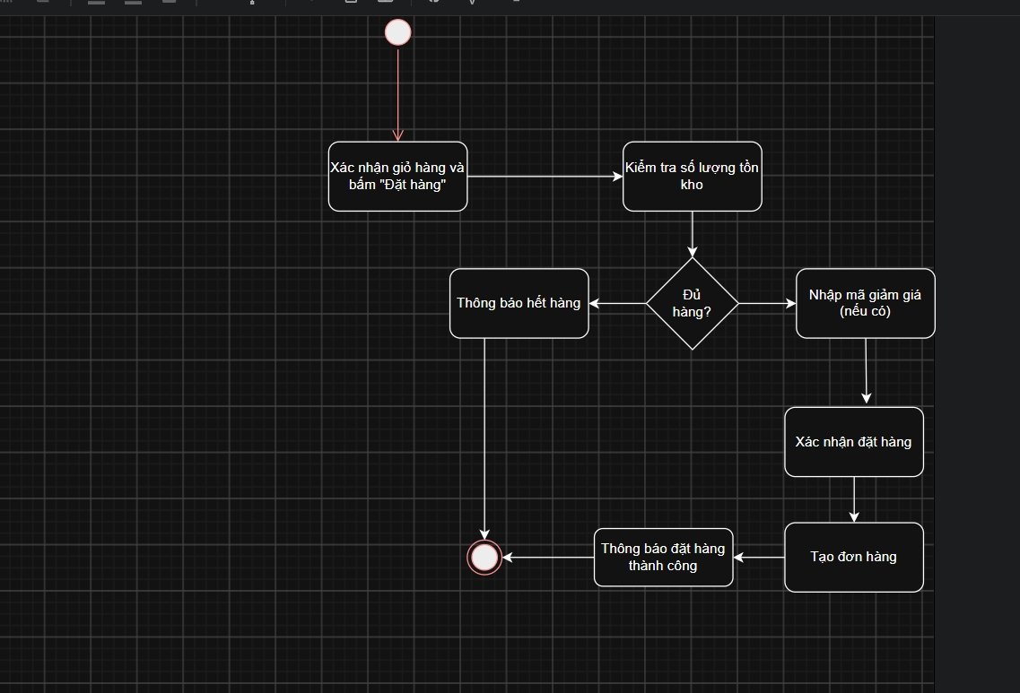
Hình 2 — Activity Diagram luồng Đặt hàng Online (swimlane Khách hàng / Hệ thống)

Bước 5 — Class Diagram
Áp dụng kỹ thuật Danh từ – Động từ trên Main Flow ở Bước 4:
Class | Thuộc tính | Phương thức
KhachHang | - maKH  - hoTen  - email | + dangNhap()  + xemSanPham()  + datHang()
DonHang | - maDH  - ngayDat  - maGiamGia | + kiemTraTonKho()  + apDungMaGiamGia()  + xacNhanDatHang()
SanPham | - maSP  - tenSP  - donGia  - soLuongTon | + kiemTraSoLuong()  + capNhatTonKho()
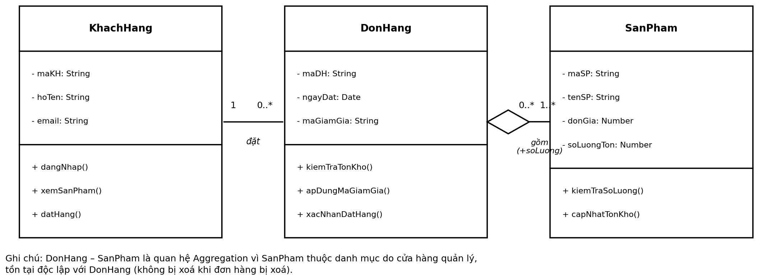
Hình 3 — Class Diagram (KhachHang, DonHang, SanPham)
Quan hệ: KhachHang (1) — DonHang (0..*): một khách hàng có thể có nhiều đơn hàng, mỗi đơn hàng chỉ thuộc một khách hàng. DonHang (1..*) — SanPham (0..*): quan hệ Aggregation, vì Sản phẩm thuộc danh mục do cửa hàng quản lý và tồn tại độc lập với đơn hàng (không bị mất đi khi một đơn hàng bị xoá).

Bước 6 — Sequence Diagram
Lifeline: Khách hàng (actor) và các đối tượng :KhachHang, :DonHang, :SanPham, thể hiện Main Flow của UC-02 kèm nhánh alt (đủ hàng / không đủ hàng).
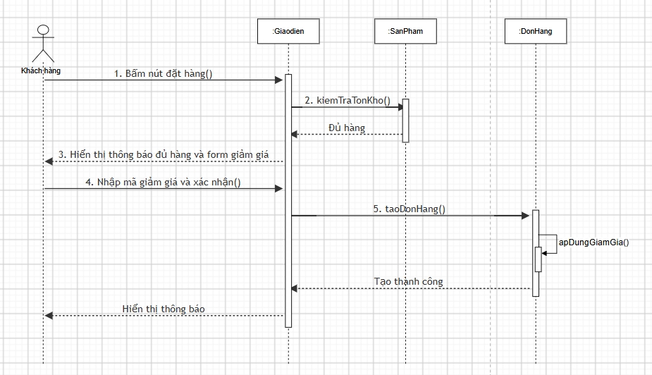
Hình 4 — Sequence Diagram luồng Đặt hàng Online

Bước 7 — UI Wireframe
Màn hình Giỏ hàng, xuất hiện ở các bước 1, 4 và 5 của Main Flow, gồm 3 thành phần UI:
- [1] Danh sách sản phẩm trong giỏ hàng — ứng với bước 1 (xem sản phẩm đã chọn).
- [2] Ô nhập mã giảm giá — ứng với bước 4 (nhập và áp dụng mã giảm giá).
- [3] Nút “Đặt hàng” — ứng với bước 2 và bước 5 (bấm đặt hàng / xác nhận đặt hàng).
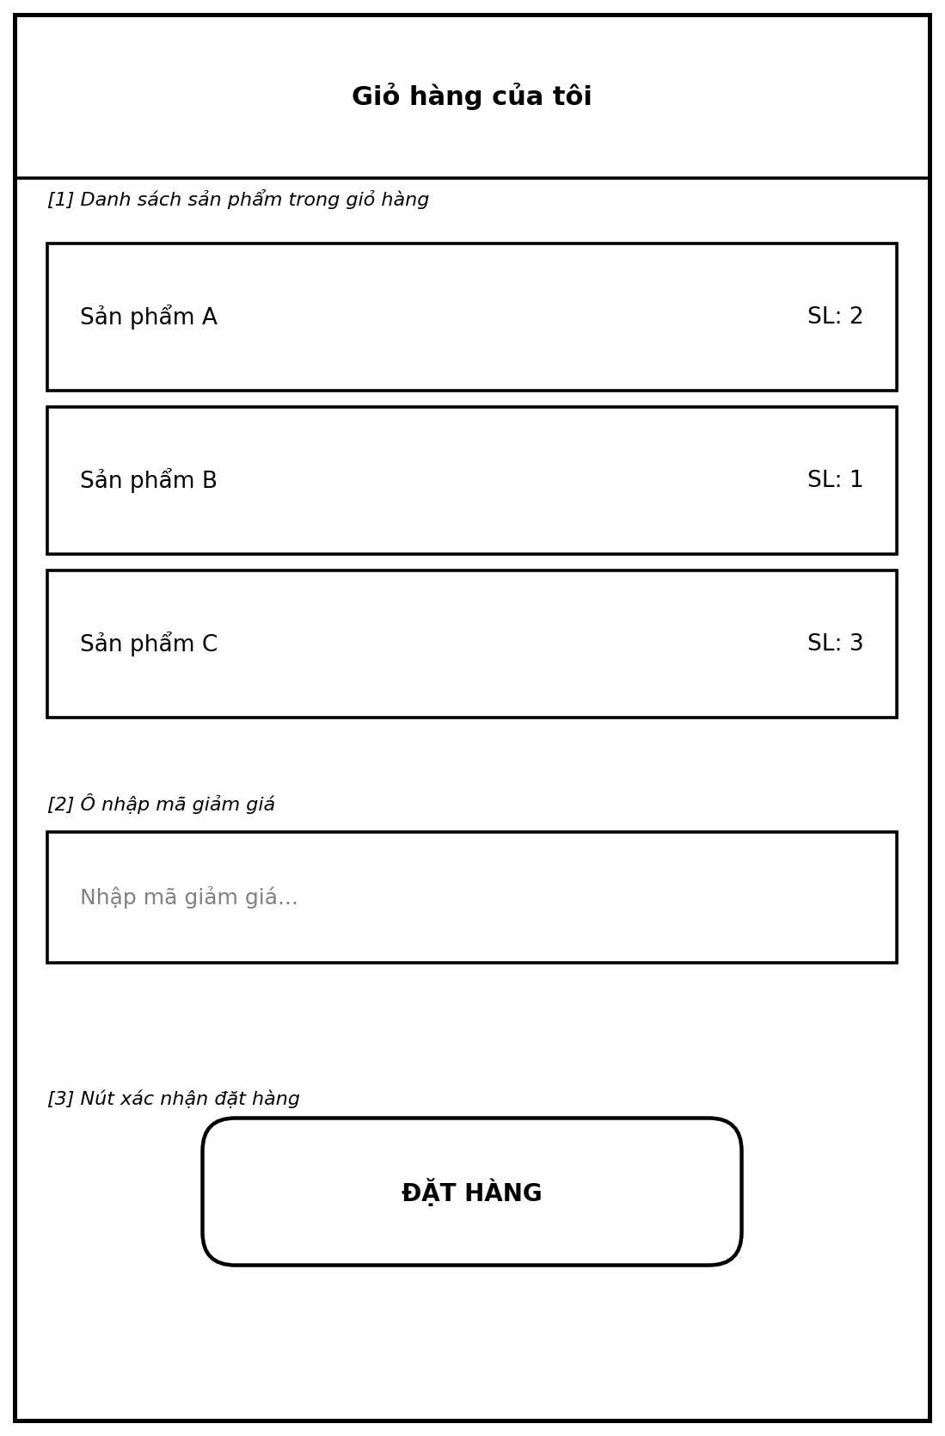
Hình 5 — UI Wireframe màn hình Giỏ hàng

Bước 8 — ERD
Bảng | Cột (PK/FK)
KhachHang | maKH (PK), hoTen, email
SanPham | maSP (PK), tenSP, donGia, soLuongTon
DonHang | maDH (PK), ngayDat, maGiamGia, maKH (FK → KhachHang)
ChiTietDonHang | maDH (PK, FK → DonHang), maSP (PK, FK → SanPham), soLuong
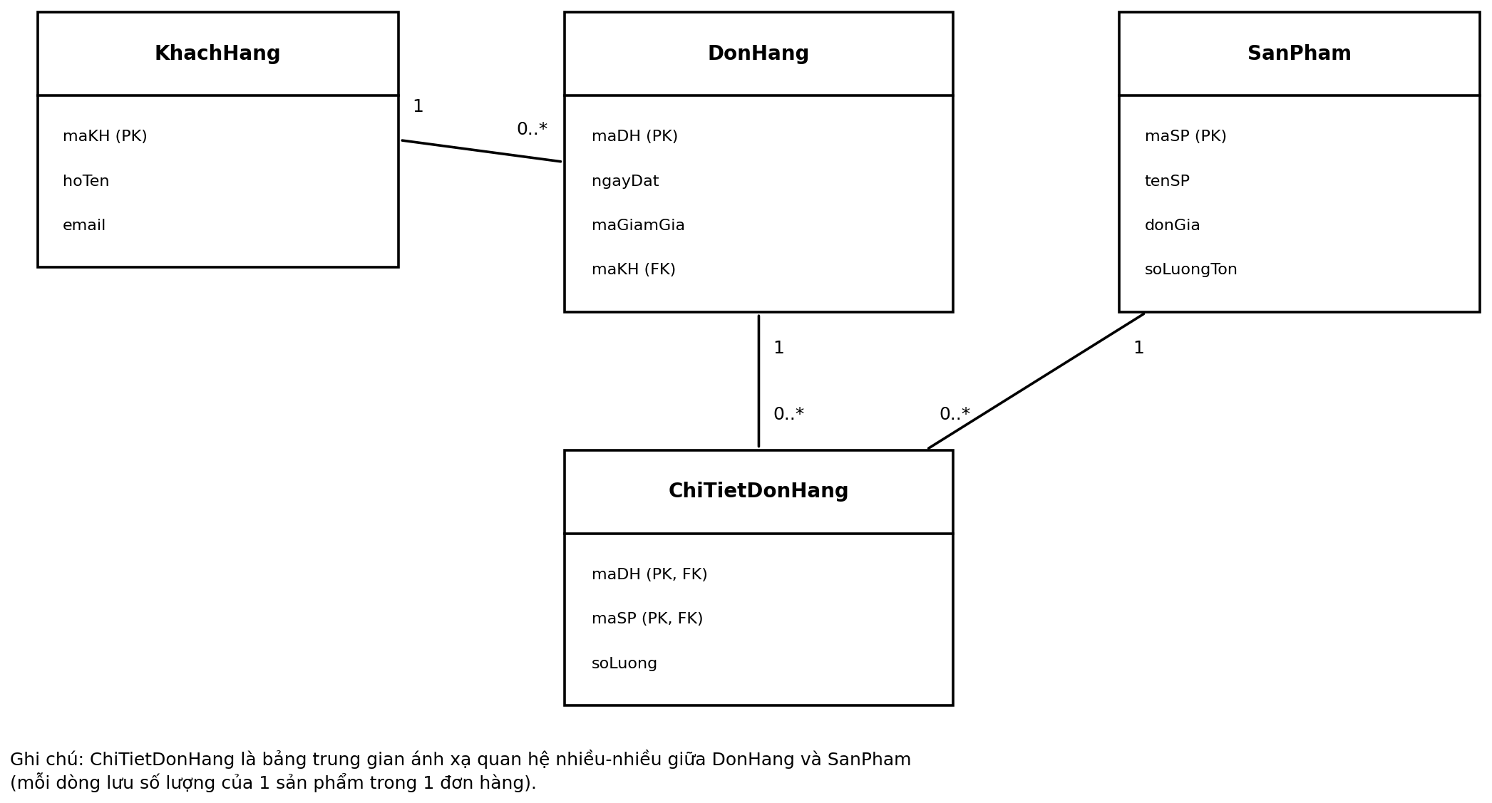
Hình 6 — ERD chuyển đổi từ Class Diagram
Thiết kế đạt 3NF vì mỗi cột không khóa trong từng bảng phụ thuộc đầy đủ và trực tiếp vào khóa chính của bảng đó, không có phụ thuộc bắc cầu qua cột không khóa nào khác.

Bước 9 — Vị trí các sơ đồ trong tài liệu SRS (IEEE 830)
Sơ đồ | Vị trí trong SRS
Use Case Diagram | Mục 3 — Specific Requirements, đầu phần Yêu cầu chức năng (3.1 Functional Requirements).
UI Wireframe | Mục 3 — External Interface Requirements (3.2), phần mô tả giao diện người dùng.
ERD | Phụ lục (Appendix) — tài liệu thiết kế dữ liệu bổ sung.
Class Diagram | Phụ lục (Appendix) — tài liệu thiết kế chi tiết bổ sung.

